

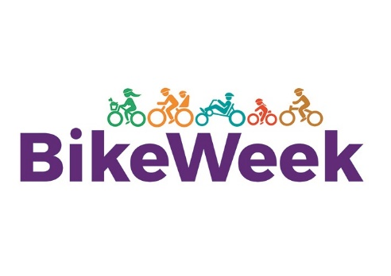
Seachtain na Rothar i nGaillimh: Domh 12 – Sath 18 Meán Fómhair
Sonraí teagmhála
Ainm na heagraíochta: ______________________ Ainm an teagmhálaí:_____________________________
Seoladh:________________________________Uimhir/uimhreacha teagmhála:________________________
Seoladh ríomhphoist:_______________________________________________________________________
An Ócáid Bheartaithe
Ainm na hócáide:___________________________________________________
Dáta, am & fad na hócáide:________________________________________
Suíomh: __________________________________________________________
Cur síos ar an ócáid bheartaithe (má éiríonn leis , is féidir go n-úsáidfear é seo mar ábhar promóisin)
_________________________________________________________________________________________
_________________________________________________________________________________________
_________________________________________________________________________________________
_________________________________________________________________________________________
_________________________________________________________________________________________
D’ócáid a chur chun cinn
Conas atá i gceist agat an ócáid a chur chun cinn, cad iad na grúpaí a mbeidh tú ag díriú orthu agus cé mhéad duine a mheasann tú a bheidh páirteach? _________________________________________________________________________________________
_________________________________________________________________________________________
_________________________________________________________________________________________
_________________________________________________________________________________________
Costas na hócáide
Cé mhéad a chosnóidh an ócáid? ________________ Cé mhéad de chistiú atá iarrtha? ________________

Deimhniú

Deimhním go bhfuil na sonraí ar fad a cuireadh ar fáil ar an bhfoirm iarratais seo fíor agus ceart ar feadh m’eolais agus gur cuireadh an t-iarratas isteach i bhfios agus le comhaontú bhainisteoirí na heagraíochta is iarratasóir. Tá na Téarmaí agus na Coinníollacha léite agam.

Aontaím Comhairle Cathrach na Gaillimhe, Comhairle Contae na Gaillimhe, an tAire agus an Roinn Iompair, Turasóireachta agus Spóirt, a sheirbhísígh agus a ghníomhairí a shlánú agus a choimeád slánaithe maidir le gach gníomh, costas, éileamh, muirear agus damáiste de chineál ar bith a fhéadfaí a thionscnamh nó a éileamh in aghaidh na gComhairlí, an Aire agus an Roinn Iompair, Turasóireachta agus Spóirt ag éirí as nó maidir le reáchtáil na hócáide thuasluaite. Aontaím thar ceann na n-eagraithe Féile na Rothar i nGaillimh agus Seachtain Náisiúnta na Rothar a chreidiúnú i ngach ábhar cur chun cinn.

Síniú an teagmhálaí: __________________________________________
Ainm an teagmhálaí: __________________________________________ Dáta: __________________________________________

Is féidir na sonraí atá tugtha thíos maidir le d’eagraíocht a chomhroinnt le ranna eile i gComhairle Cathrach na Gaillimhe agus i gComhairle Contae na Gaillimhe. Ní chuirfear ar fáil iad do ghníomhaireachtaí eile. Mura mian leat go gcomhroinnfí do shonraí teagmhála, ticeáil anseo.

Bíodh an fhoirm líonta isteach againn Dé hAoine 29 Iúil, 2021 ar a 4 tráthnóna

Aonad Iompair na Gaillimhe, Comhairle Cathrach na Gaillimhe, Halla na Cathrach, Bóthar an Choláiste, Gaillimh
nó le ríomhphost chuig gtu@galwaycity.ie

Comhpháirtíocht Spóirt na Gaillimhe, Comhairle Contae na Gaillimhe, Halla an Chontae, Cnoc na Radharc, Gaillimh
nó le ríomhphost chuig galwayactive@galwaycoco.ie

